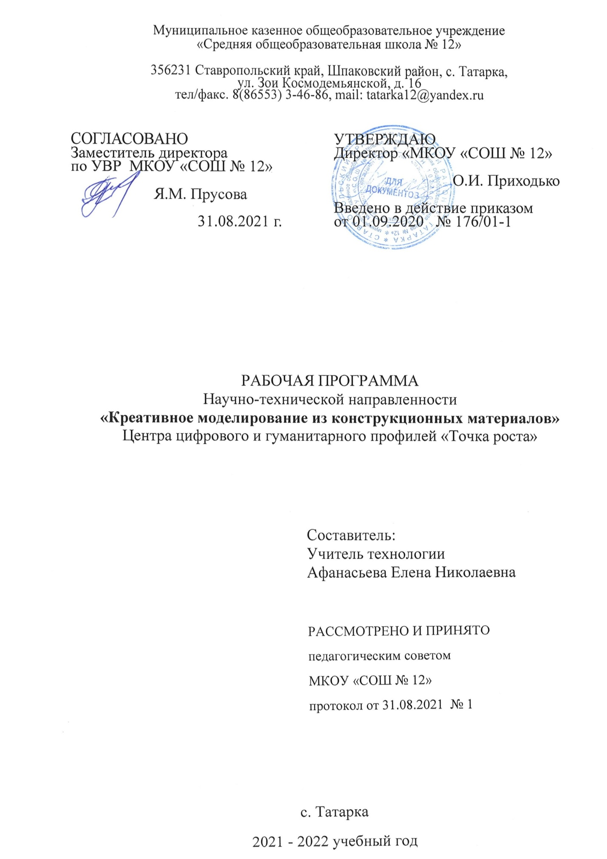

Пояснительная записка.
Актуальность программы
Современная реальность показывает, что реформирование системы общего образования невозможно без использования потенциала дополнительного образования детей. Эта составляющая образовательного пространства обладает потенциалом преемственности, непрерывности и меж структурного взаимодействия.
Актуальность проблемы дополнительного образования детей является сегодня неоспоримой, так как связана с новым пониманием сущности образования детей. Обладая мобильностью, интерактивностью, способностью быстро и точно реагировать на современный мир в интересах
ребенка, его семьи, общества и государства, дополнительное образование детей социально востребовано. Оно предполагает привлечь к себе особое внимание и поддержку со стороны общества и государства.
Дополнительное образование, как социокультурное явление способствует социальному, экономическому, культурному развитию общества в целом и каждой личности в частности.
Обращенность к личности, стремление удовлетворить ее разнообразные познавательные потребности – характерная черта современного дополнительного образования. Организация дополнительного образования на основе тщательно продуманных требований и критериев обеспечит поддержку и развитие талантливых и одаренных детей.
Общая характеристика:
Программа «Креативное моделирование из конструкционных материалов» построена на основе:
- творческих креативных потребностей, обусловленных как желанием родителей развить индивидуальные способности детей, так и стремлением детей к самореализации в избранном виде деятельности;
- познавательных потребностей детей и их родителей, определяемые стремлением к расширению объема знаний, в том числе и в областях, выходящих за рамки программ школьного образования;
- коммуникативных потребностей детей и подростков в общении со сверстниками, взрослыми, педагогами;
- досуговых потребностей детей различных возрастных категорий, обусловленные стремлением к содержательной организации свободного времени.
Программа«Креативное моделирование из конструкционных материалов» изложена в нескольких направлениях: «Кинусайга»,«Текстильная игрушка», «Вышивка крестом »,«Алмазная вышивка» с использованием компьютерных программ для учащихся 5-6 классов с и 7-8 классов
Программа «Креативное моделирование из конструкционных материалов» разработана в соответствии с требованиями ФГОС, с нормами СанПИНа.
Цель:
- создание условий для развития творческих способностей и самореализации детей посредством включения их в различные виды прикладного творчества.
Задачи:
- развить стремление к творческой самореализации;
- развить трудолюбие, целеустремлённость, аккуратность, усидчивость и терпение;
- развить умение работать в коллективе и умение общения со сверстниками ;
- развить культуру в действиях и поведение ребёнка;
- раскрыть творческий потенциал каждого ребёнка.
Планируемые результаты:
- приобретение школьником социальных знаний для устойчивого познавательного интереса к творческой деятельности;
- возможность реализовывать творческий потенциал в собственной художественно-творческой деятельности, осуществлять самореализацию и самоопределение личности на эстетическом уровне;
- получат навык самостоятельной работы и работы в группе при выполнении практических творческих работ;
- способность к самооценке;
- трудолюбие, организованность, добросовестное отношение к делу, инициативность, любознательность, потребность помогать другим, уважение к чужому труду и результатам труда, культурному наследию;
- получение школьником опыта самостоятельного социального действия.
Личностные универсальные действия:
В сфере личностных универсальных учебных действий у учащихся будут сформированы:
- учебно-познавательного интереса к творчеству;
- чувство прекрасного и эстетические чувства на основе знакомства с культурной картиной современного мира;
- устойчивого познавательного интереса к творческой деятельности;
- эмоционально – ценностного отношения к искусству и к жизни, осознавать систему общечеловеческих ценностей.
В сфере регулятивных универсальных учебных действий учащиеся научатся:
- принимать и решать учебную задачу;
- умение планировать свои действия в соответствии с поставленной задачей;
- осуществлять итоговый и пошаговый контроль в своей творческой деятельности;
- адекватно воспринимать оценку своих работ окружающих;
- навыкам работы с разнообразными материалами и навыкам создания образов посредством различных технологий;
- вносить необходимые коррективы в действие после его завершения на основе оценки и характере сделанных ошибок.
В сфере коммуникативных универсальных учебных действий учащиеся научатся:
- самостоятельно адекватно оценивать правильность выполнения действия и вносить коррективы в исполнение действия, как по ходу его реализации, так и в конце действия;
- осуществлять поиск информации с использованием литературы и средств массовой информации;
- научатся формулировать собственное мнение;
- научаться формулировать и задавать вопросы.
В сфере познавательных универсальных учебных действий учащиеся научатся:
- развивать фантазию, воображения, художественную интуицию, память;
- понимать культурно – историческую ценность традиций, отраженных в предметном мире, и уважать их;
- включаться в творческую деятельность под руководством учителя;
- различать изученные виды декоративно – прикладного искусства, представлять их место и роль в жизни человека и общества;
- приобретать и осуществлять практические навыки и умения в творчестве.
Планируемые результаты:
Система отслеживания и оценивания результатов обучения детей проходит через участие их в выставках, конкурсах, фестивалях.
Выставочная деятельность является важным итоговым этапом занятий.
Выставки могут быть:
однодневные - проводится в конце каждого задания с целью обсуждения;
постоянные - проводятся в помещении, где работают дети;
тематические - по итогам изучения разделов, тем;
итоговые – в конце года организуется выставка проектов, организуется обсуждение выставки с участием педагогов, родителей, гостей.

Учебно-методическое обеспечение:
Рабочие места учащихся укомплектованы столами и стульями, компьюторами. Температурный режим в кабинете поддерживается в норме. Для обеспечения проветривания все окна легко открываются.
Одним из непременных условий успешной реализации курса является разнообразие форм и видов деятельности, которые способствуют развитию творческих возможностей учащихся. С целью создания условий для самореализации детей используются:
- включение в занятие игр и игровых моментов, что делает процесс обучения интересным и занимательным ;
- создание благоприятных социально-психологических условий для свободного межличностного общения ;
- поощрение и стимулирование;
- сочетание индивидуальных коллективных форм деятельности во время познавательного и творческого процесса;
- смена видов деятельности и отдых.
На занятиях широко применяются:
- словесные методы обучения (рассказ, лекция, беседа, инструктаж);
- наглядные методы обучения (иллюстрация, демонстрация, показ);
- работа с литературой и интернет ресурсами (самостоятельная или коллективная работа);
- аудиовизуальные (звуковой фильм, телевидение, видео);
Учебно-методическое обеспечение образовательного процесса по учебному курсу:

- Внеурочная деятельность школьников. Методический конструктор: пособие для учителя. М.,2010
- Григорьев Д.В., Б.В. Куприянов. Программы внеурочной деятельности . М.,2011
- Гусакова М.А. «Подарки и игрушки своими руками».
- Еременко Т.И «Рукоделие».
- Конышева Н.М. «Чудесная мастерская» 2005г.
- Калинич М.М, Павловская Л.М, Савиных В.П. «Рукоделие для детей».

Содержание программы:
Вводное занятие. Инструктаж по технике безопасности, цели и задачи занятий, темы и материалы работы на занятиях.

Моделирование текстильных материалов- Кинусайга или пэчверк без иголки.Кинусайга – это вид творчества, создание картин из разных по размеру и цвету лоскутов в мозаичной технике. Кинусайга напоминает технику пэтчворк, лоскутного рукоделия, но в данном случае лоскуты не сшиваются между собой, ткань прикрепляют к основе из дерева или пенопласта. Данный вид деятельности развивает у детей мелкую моторику рук, аккуратность и усидчивость.

Моделирование текстильных материалов - Текстильная игрушка и одежда для неё, с использованием компьютерных программ.Целью данного курса являетсясоздание условий для формирования творческой личности, способной созидать себя как индивидуальность.Формирование знаний, умений и навыков по основам цветоведения, материаловедения, расширение знаний об истории и развитии ручных техник создания текстильной игрушки. Данный вид деятельности развивает у детей мелкую моторику рук, аккуратность и усидчивость.

Художественные ремёсла с использованием компьютерных программ - Вышивка крестом- вид рукоделия. Это способ вышивания рисунка на канве с помощью иглы и цветных нитей мулине или других нитей для вышивания, в том числе шерстяных. Алмазная вышивка- это сравнительно новое направление рукоделия, в которой используются алмазные стразы. Алмазная вышивка уже стало очень популярным среди учащихся. Данный вид деятельности развивает у детей мелкую моторику рук, аккуратность и усидчивость.

Пейп-арт – это сравнительно молодое, но уже очень популярное рукоделие. Дословный перевод paperart – бумажное искусство. Пейп-арт – это объемные изображения, в которых сложно угадать природу происхождения. Пейп-арт способно визуально имитировать и объединять сложные и дорогие современные дизайнерские техники: чеканку, резьбу по дереву, ковку, вышивку, лепку. При этом основной материал практически всегда под рукой. Данный вид деятельности развивает у детей мелкую моторику рук, аккуратность и усидчивость.

Картонаж: название этой техники рукоделия говорит само за себя. Картонаж объединяет в себе большое количество техник изготовления изделий из картона с последующим их оформлением декоративными мелочами. Данный вид деятельности развивает у детей мелкую моторику рук, аккуратность и усидчивость

Учебно-тематический план
5-6 класс

№п/п | Содержание темы | Количество часов
 |  | Всего | Теория | Практические работы
БЛОК I. Моделирование текстильных материаловКинусайга или пэчверк без иголки.
1.1 | Инструменты и приспособления, правила безопасной работы для выполнения работ по направлению. | 6 | 3 | 3
1.2 | Основы композиции. | 6 | 3 | 3
1.3 | Приемы работы | 6 | 3 | 3
1.4 | Материал и его свойства | 6 | 3 | 3
1.5 | Эскизы и схемы для кинусайги | 6 | 3 | 3
1.6 | Подбор материалов по цвету и фактуре | 6 | 2 | 4
1.7 | Творческое проектирование | 40 | 4 | 36
 | итого | 81 | 21 | 55
БЛОК II. Моделирование текстильных материалов. Текстильная игрушка и одежда для неё, с использованием компьютерных программ.
2.1 | Инструменты и приспособления, правила безопасной работы для выполнения работ по направлению. | 6 | 3 | 3
2.2 | Чердачная интерьерная кукла | 6 | 3 | 3
2.3 | Создание схем на компьютере | 12 | 3 | 9
2.4 | Изготовление шаблона, перенос на выкройку | 6 | 2 | 4
2.5 | Состав для пропитки кофейного изделия и правила нанесения его на изделие | 6 | 3 | 3
2.6 | Тематические сувениры | 6 | 3 | 3
2.7 | Секреты мастерства, отработки навыков | 16 |  | 16
2.8 | Творческое проектирование | 20 |  | 20
 | итого | 78 | 17 | 61
БЛОК III. Художественные ремёсла с использованием компьютерных программВышивка крестом
3.1 | Инструменты и приспособления, правила безопасной работы для выполнения работ по направлению. | 6 | 3 | 3
3.2 | Основы композиции. | 6 |  | 6
3.3 | Создание схем на компьютере | 12 | 3 | 9
3.4 | Основные приёмы вышивания крестом. | 9 | 3 | 6
3.5 | Технология выполнения приёмов вышивания крестом | 6 |  | 6
3.6 | Технология выполнения приёмов вышивания крестом | 6 |  | 6
3.7 | Технология выполнения приёмов вышивания крестом | 6 |  | 6
3.8 | Проектная деятельность.Изготовление изделий в технике вышивания крестом | 45 |  | 45
 | итого | 96 | 9 | 87
БЛОК IV. Художественные ремёсла с использованием компьютерных программАлмазная вышивка
4.1 | Инструменты и приспособления, правила безопасной работы для выполнения работ по направлению. | 6 | 3 | 3
4.2 | Основы композиции. | 6 |  | 6
4.3 | Создание схем на компьютере | 9 | 3 | 6
4.4 | Изготовление основы для алмазной вышивки | 6 | 3 | 3
4.5 | Основные приёмы алмазной вышивки | 6 | 3 | 3
4.6 | Технология выполнения приёмов алмазной вышивки | 6 |  | 6
4.7 | Технология выполнения приёмов алмазной вышивки | 6 |  | 6
4.8 | Технология выполнения приёмов алмазной вышивки | 6 |  | 6
4.9 | Проектная деятельность.Изготовление изделий в технике алмазная вышивка | 24 | 4 | 20
 | Итого по курсу | 75 | 17 | 68

Учебно-тематический план
7-8 класс
№п/п | Содержание темы | Количество часов
 |  | Всего | Теория | Практические работы
БЛОК I. Моделирование объёмных предметов
1.1 | Инструменты и приспособления, правила безопасной работы для выполнения работ по направлению. | 5 | 2 | 3
1.2 | Приемы работы | 4 | 2 | 2
1.3 | Материал и его свойства | 5 | 2 | 3
1.4 | Эскизы и схемы для кинусайги | 4 | 2 | 2
1.5 | Подбор материалов по цвету и фактуре | 9 | 2 | 7
1.6 | Творческое проектирование  Заключительное занятие | 40 | 4 | 36
 | итого | 77 | 14 | 63
БЛОК II.
 | Инструменты и приспособления, правила безопасной работы для выполнения работ по направлению. | 4 | 2 | 2
 | Чердачная интерьерная кукла | 5 | 2 | 3
 | Изготовление шаблона, перенос на выкройку | 6 | 2 | 4
 | Состав для пропитки кофейного изделия и правила нанесения его на изделие | 8 |  | 8
 | Тематические сувениры | 4 | 4
 | Секреты мастерства, отработки навыков | 18 |  | 18
 | Творческое проектирование | 20 |  | 20
 |  | 65 | 10 | 55
БЛОК III.
2.1 | Инструменты и приспособления, правила безопасной работы для выполнения работ по направлению. | 2 | 2 | 2
2.2 |  | 5 |  | 5
2.3 | Основы композиции. | 4 | 2 | 2
2.4 | Создние схем на компьторе | 5 |  | 5
2.5 |  | 4 |  | 4
2.6 | Основные приёмы вышивания крестом. | 5 |  | 5
2.7 | Технология выполнения приёмов вышивания крестом | 4 |  | 4
2.8 |  | 5 |  | 5
2.9 | Проектная деятельность.Изготовление изделий в технике вышивания крестом | 10 |  | 10
 |  | 44 | 4 | 40
БЛОК IV
4.1 | Инструменты и приспособления, правила безопасной работы для выполнения работ по направлению. | 2 | 2 | 2
4.2 | Основные приемы техники филиграниь | 5 |  | 5
4.3 | Основы композиции. | 4 | 2 | 2
4.5 | Создние эскизов и схем. | 5 |  | 5
4.6 | . | 4 |  | 4
4.7 | Основные приёмы выжигания. | 5 |  | 5
4.8 | Технология выполнения приёмов выжигания | 4 |  | 4
 | Отделка изделия. | 5 |  | 5
 | Проектная деятельность.Изготовление изделий в технике джутовая филигрань. | 10 |  | 10
 | Итого по курсу | 315 | 78 | 237

